Lab5实验报告
23373428 马祺言
- 思考题
Thinking 5.1
Cache只会在换出时将数据写回存储，缓存到Cahce会导致覆盖，丢失写操作；对于串口设备，Cache刷新才会看到最后一个字符输出，IDE磁盘只写入最后一个扇区。
Thinking 5.2
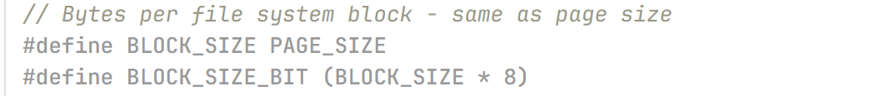
一个磁盘块存储4096/256=16个文件控制块，一个目录下有1024*16=16384个文件，一个磁盘块大小4096字节，单个文件最大1024*4096=4MB。
Thinking 5.3

最大为1GB。
Thinking 5.4
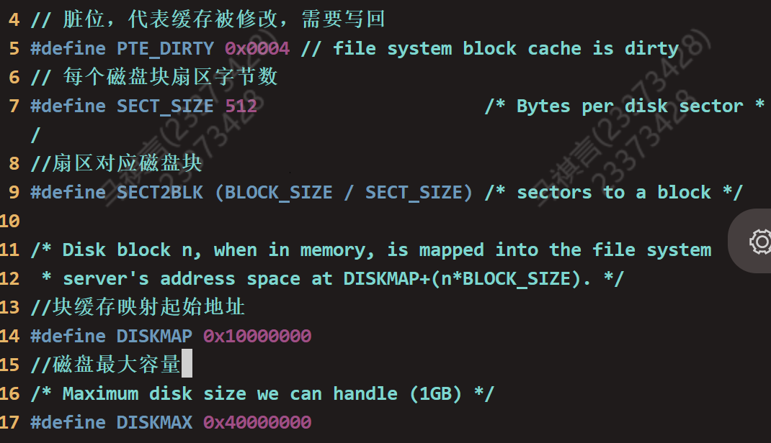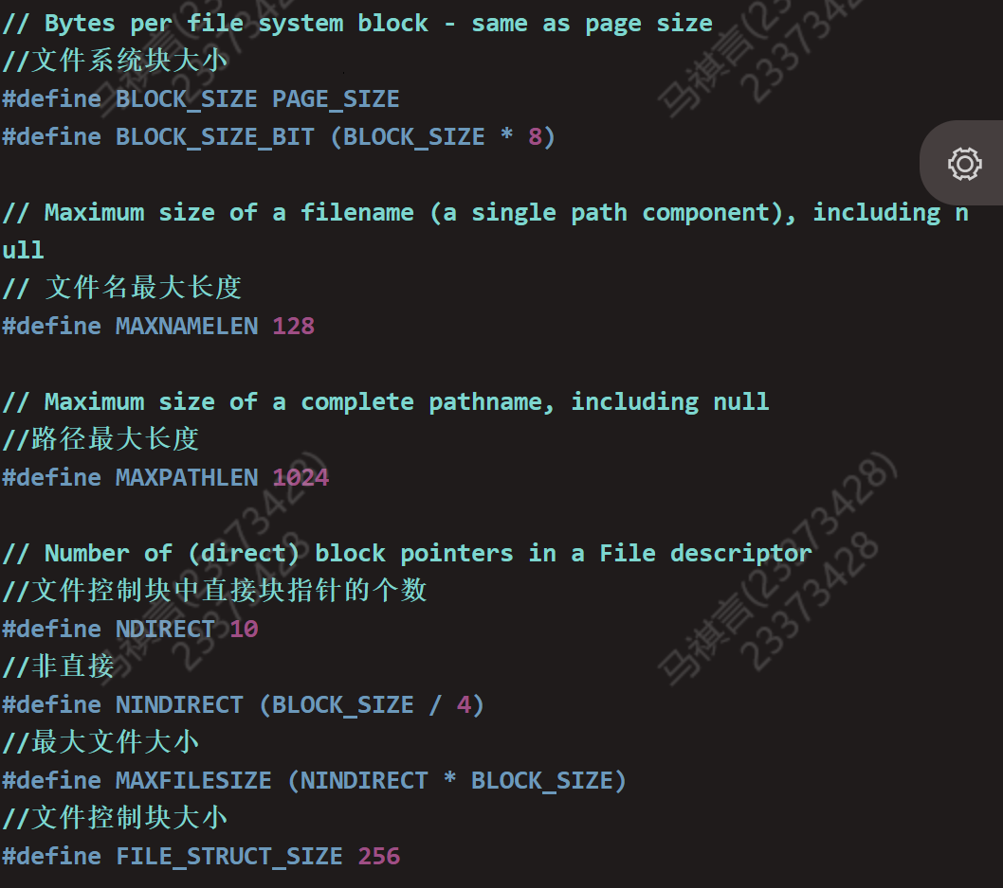

Thinking 5.5
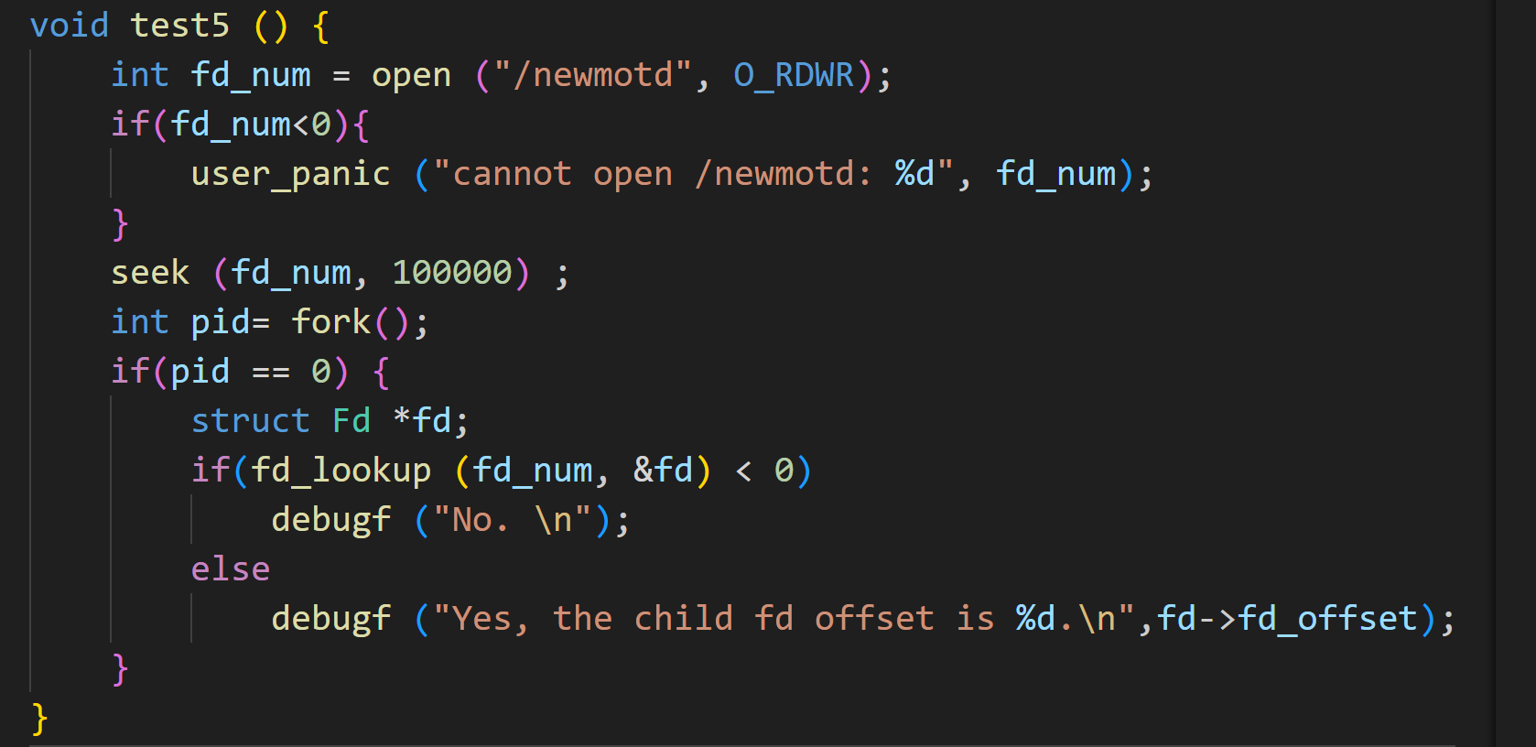

会输出fd offset100000

Thinking 5.6
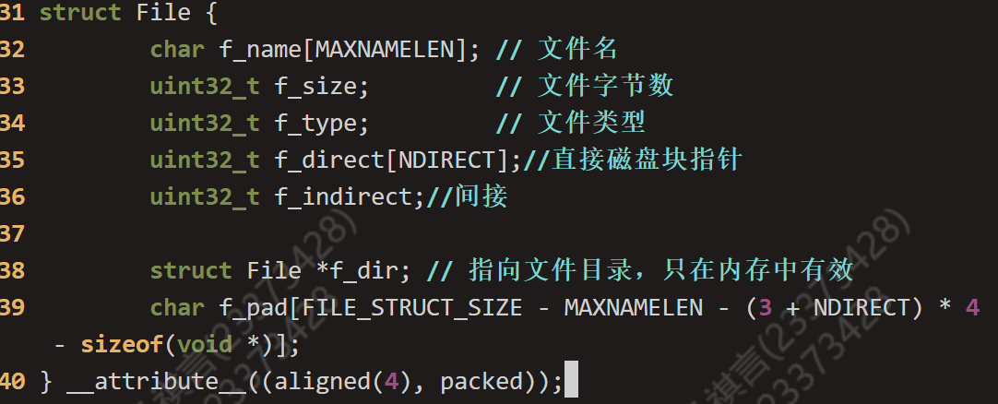
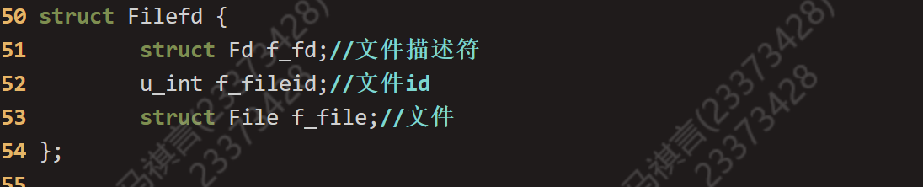
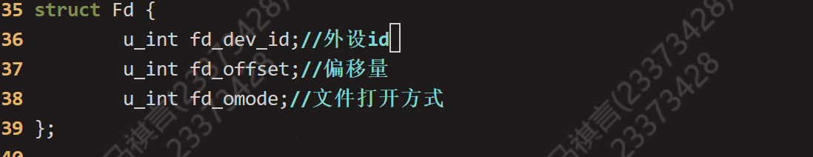

Thinking 5.7
我们的进程通过和 file_server 这个进程的通信来操作文件。
在用户进程中，通过 user/file.c 中的函数操作文件系统，在这些用户接口函数中，调用了 user/fsipc.c 中的函数，从而通过 user/fsipc.c 中的这些函数与文件系统进行了通信。在文件系统进程中，初始化完成后将运行 serve 函数，在这个函数中，调用了 ipc_recv ，通过返回值的不同，在 switch...case 语句块中跳转到不同的函数，从而完成通信。
- 实验难点
文件系统！调用层数略多，略晕。
- 体会
倒数第二次！忍！

